Отчёт по практическому занятию 1
Задание | Параметры | Описание изменений, которые  произошли при выбранных  параметрах | Скрин с настройками параметров
1 | Параметры настроек мыши | – изменились параметры назначения кнопок мыши  – изменилась скорость выполнения  двойного щелчка  – включилось залипание кнопки мыши  – изменился вид указателя мыши  – изменилась скорость движения указателя  – изменился режим прокрутки колесика | 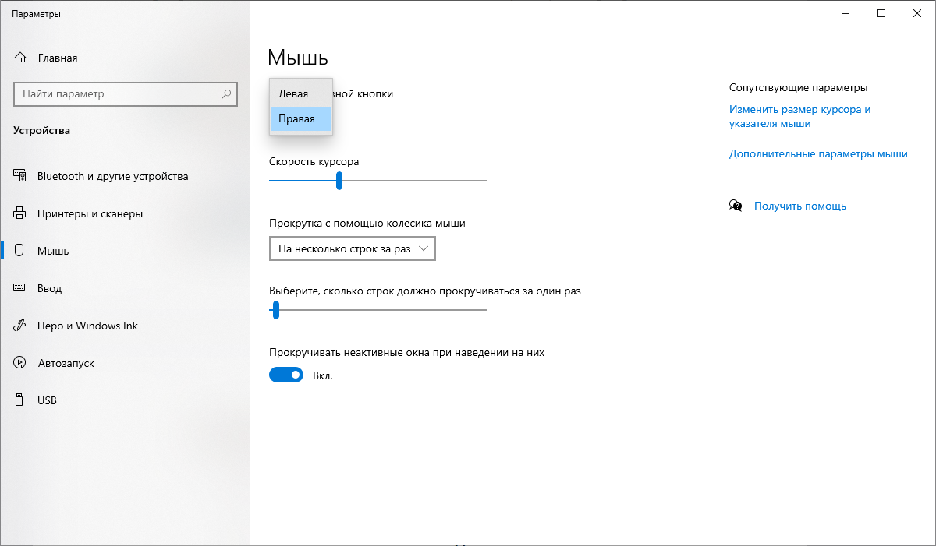  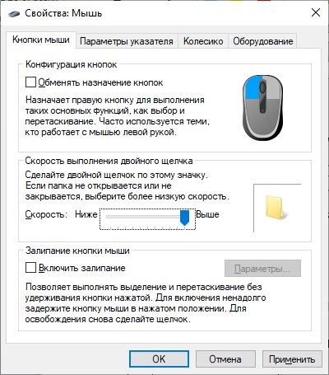  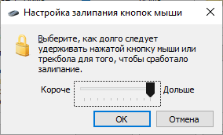  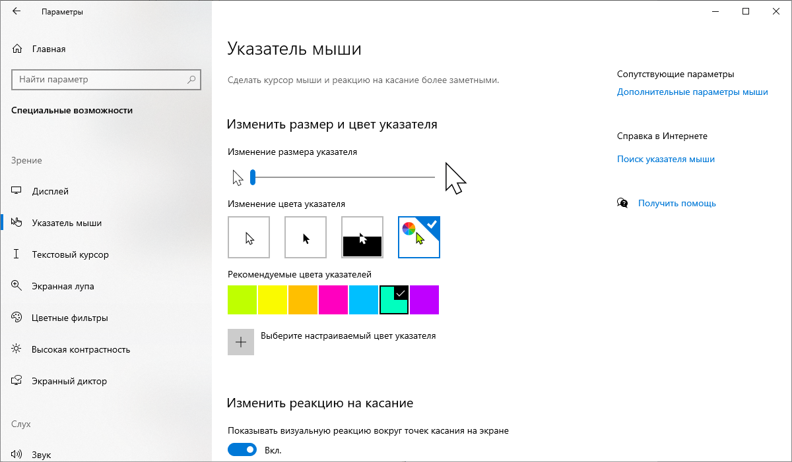  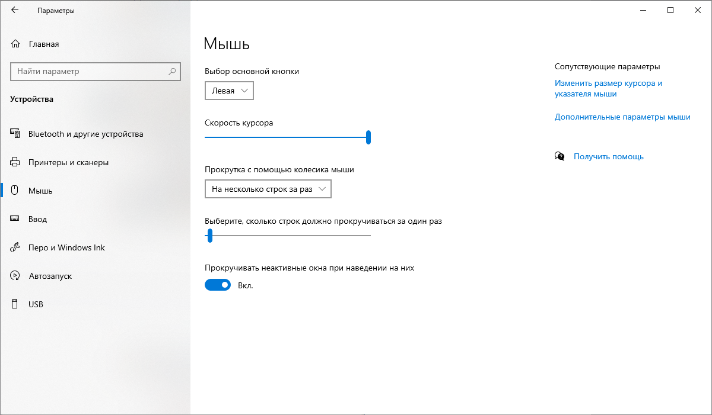  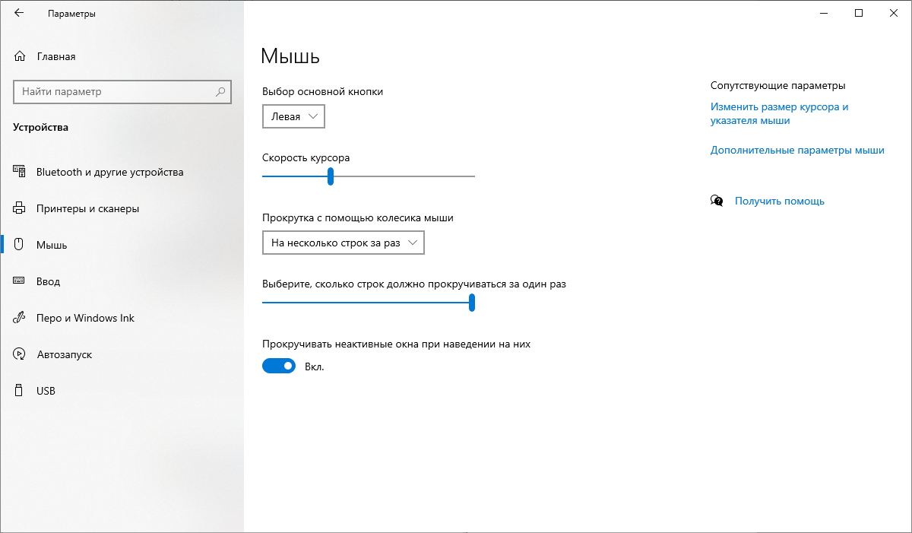
2 | Параметры настроек для клавиатуры | – изменилась скорость повтора вводимого символа  – изменилась частота мерцания курсора | 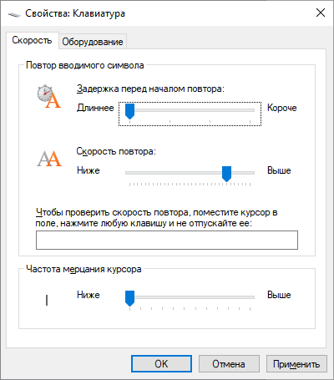  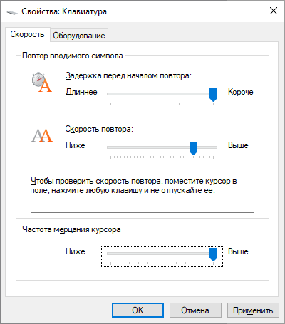
3 | Параметры настроек даты и времени на Панели задач | – Изменены настройки времени  – Изменены настройки даты | 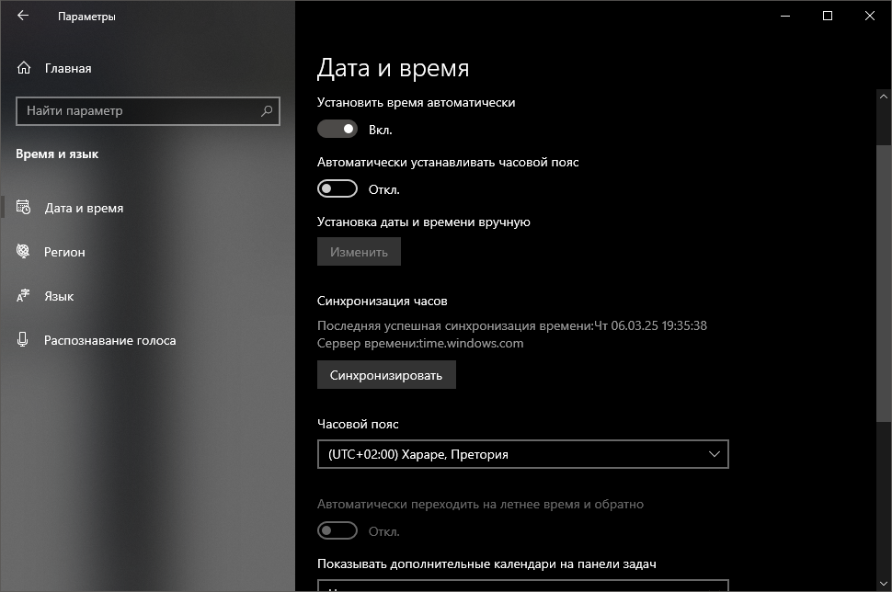  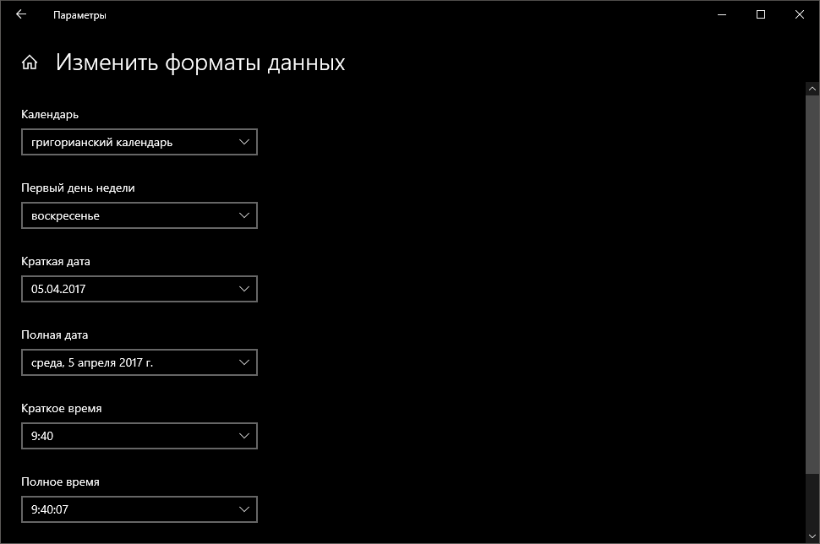
4 | Настройки языка и региональных стандартов | – Язык изменён по региону | 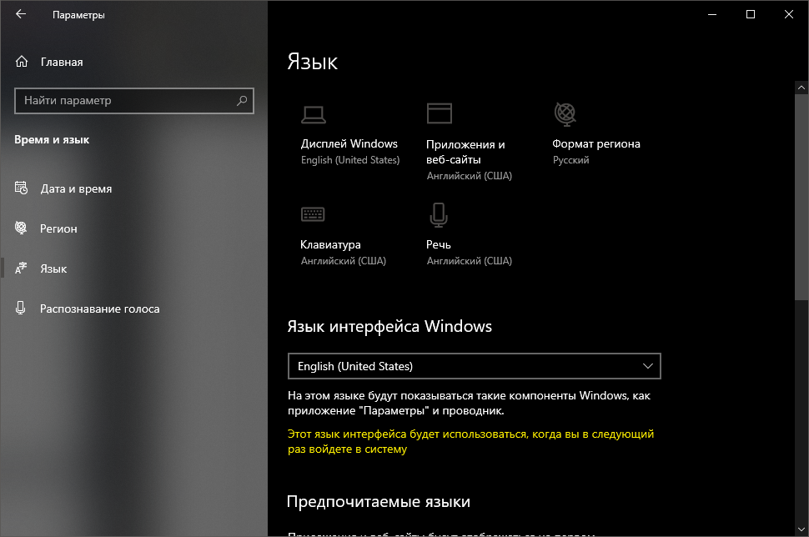
5 | Настройки Панели задач | – Цвет Панели задач изменён  – Изменилось положение Панели задач  – Кнопки на панели задач отразились без группировки  – Группировка кнопок на Панели задач изменена  – Кнопки на панели задач стали маленькими  – Панель задач стала автоматически скрываться  – Все значки в области уведомлений стали всегда отражаться  – Значок центра уведомлений выключен, другие выключаются там же | 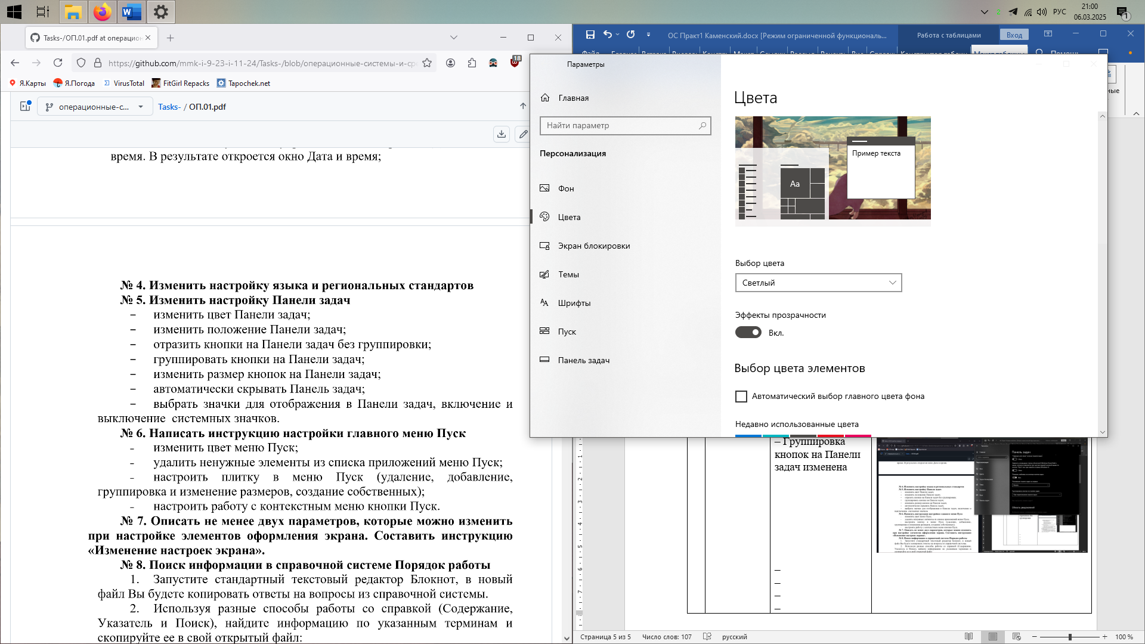  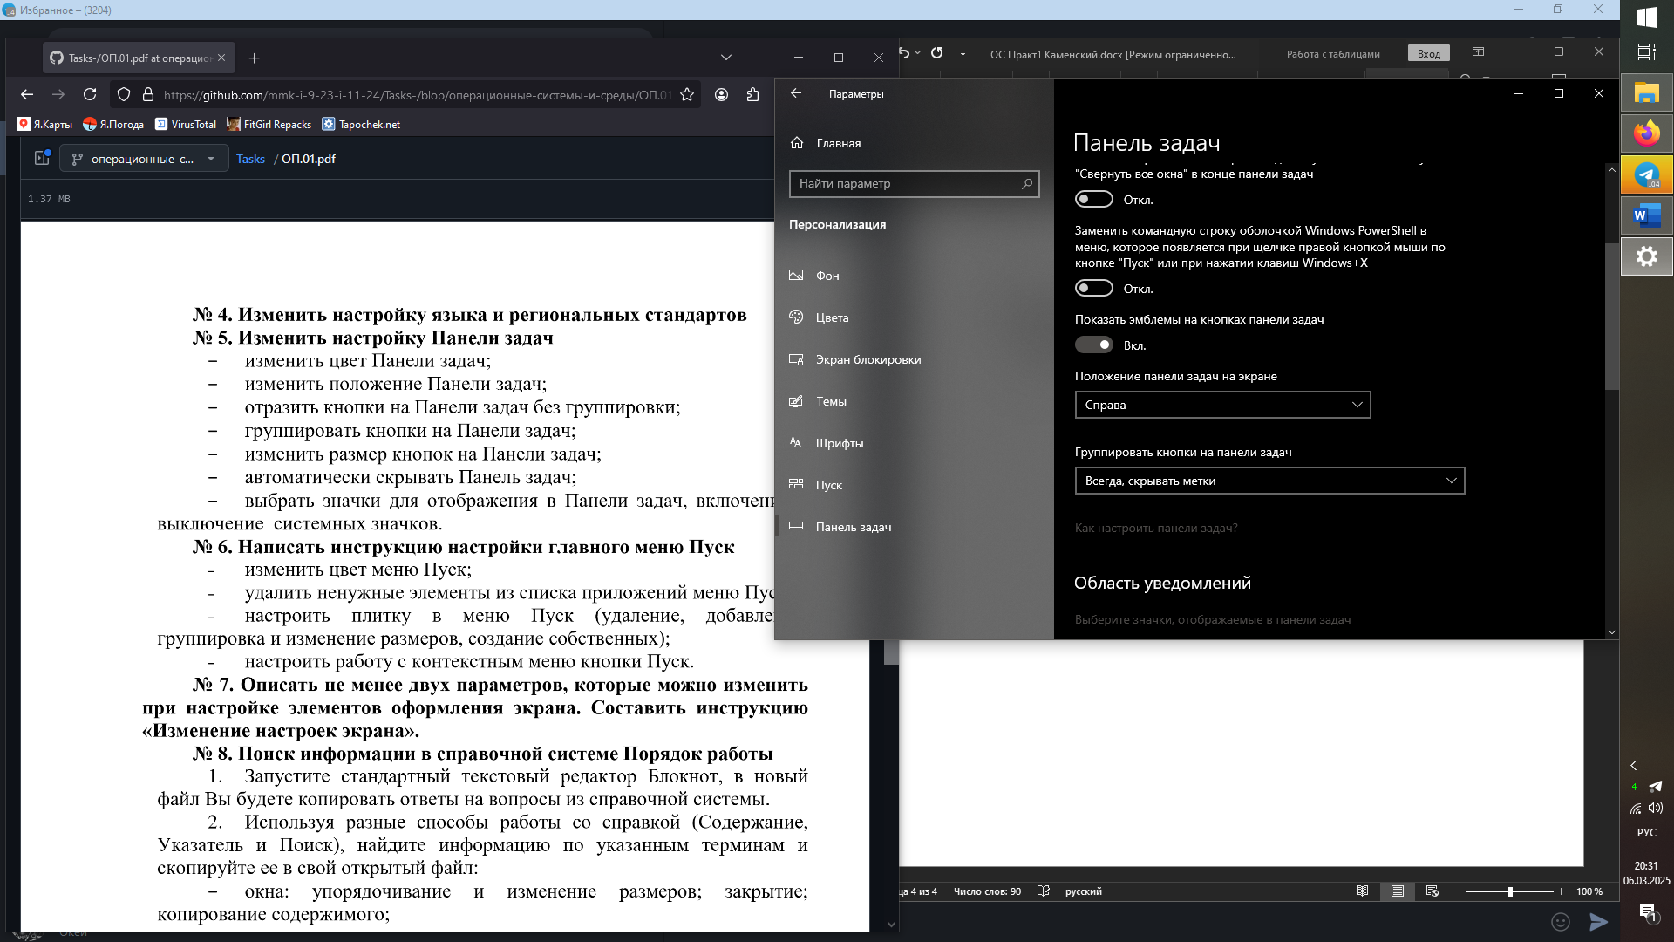  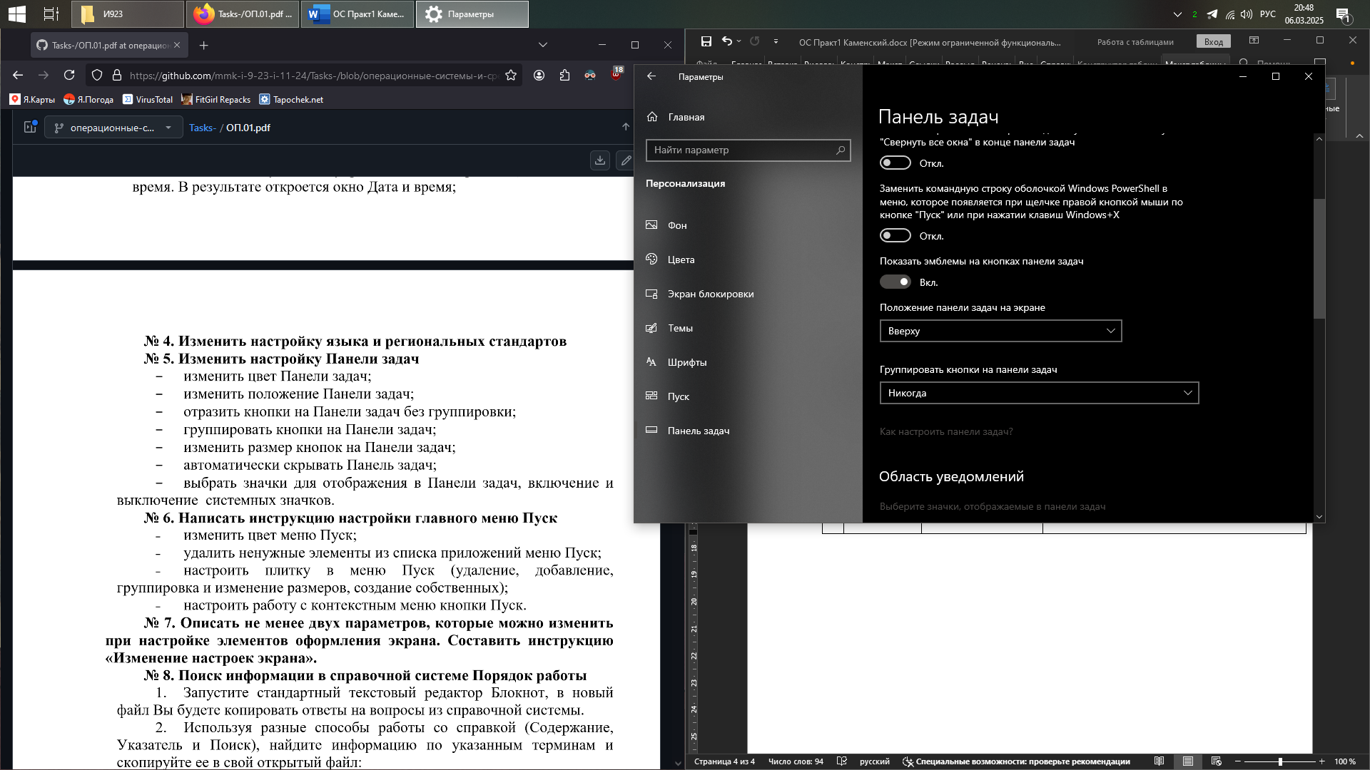  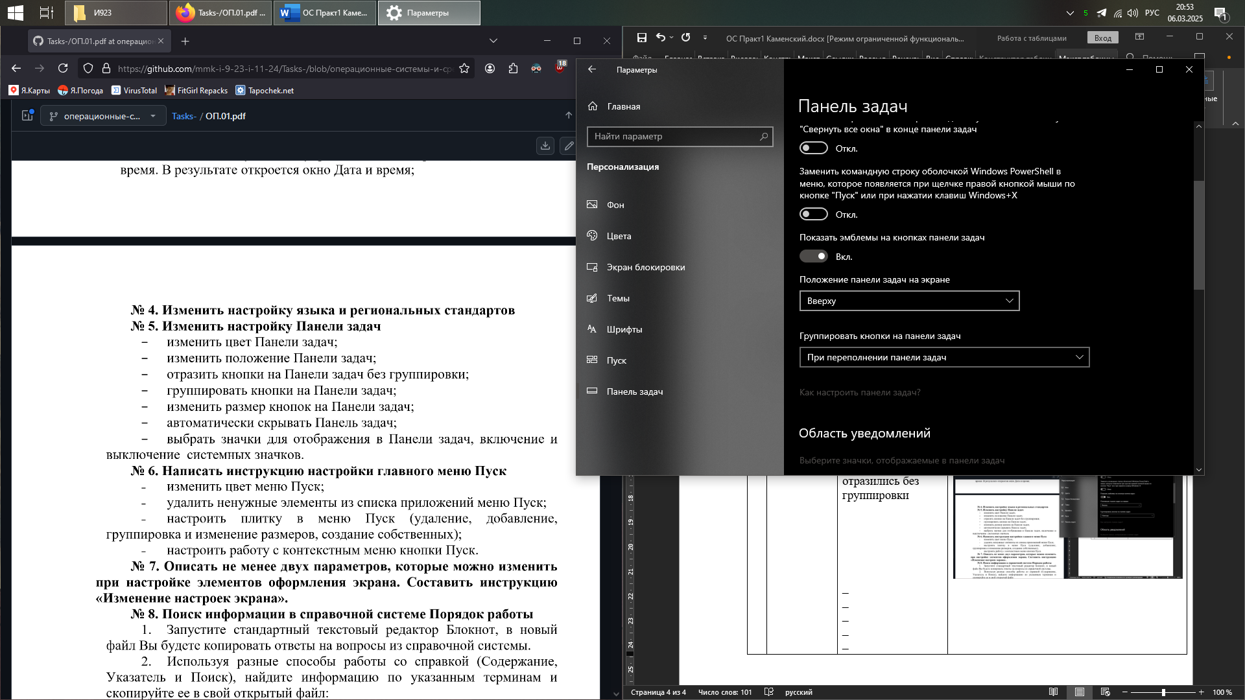  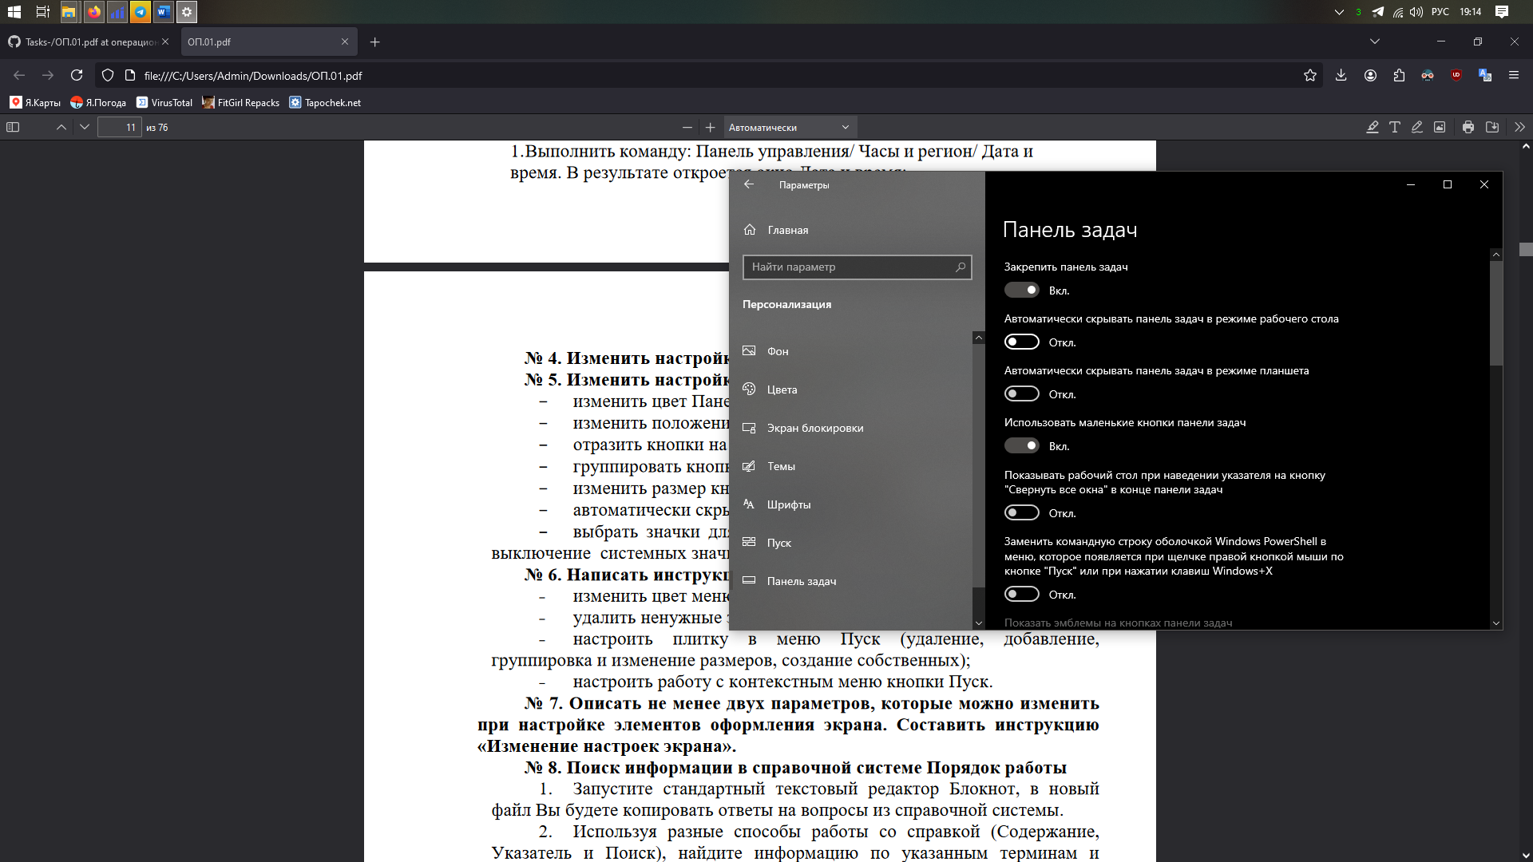  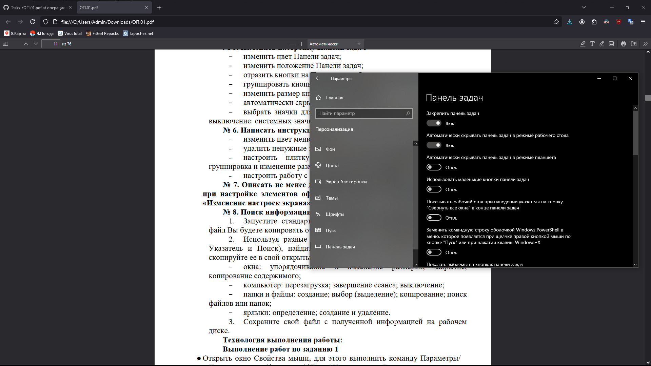  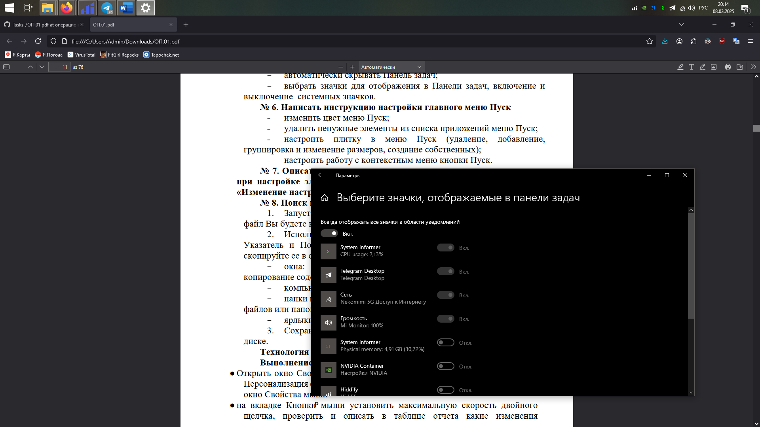  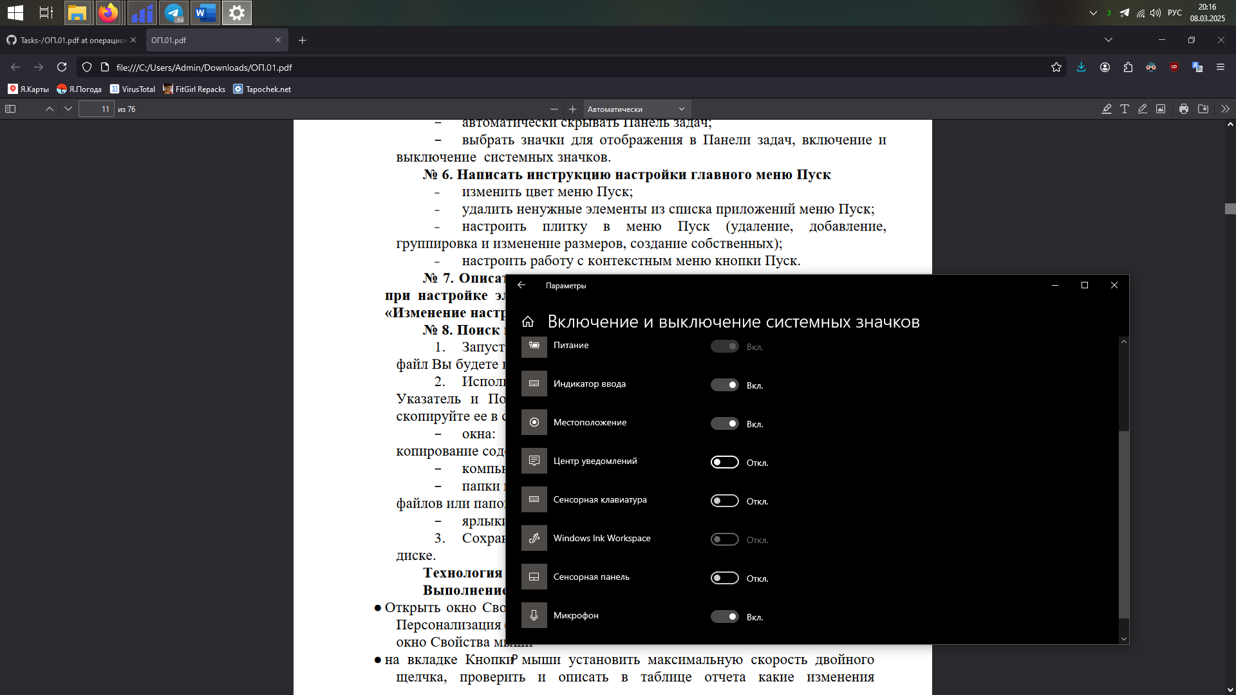

№6
1. Изменение цвета меню «Пуск»
- Откройте «Параметры» (нажмите Win + I).
- Перейдите в раздел «Персонализация» → «Цвета».
- Прокрутите вниз до секции «Выберите цвет» и выберите один из предложенных вариантов или настройте свой цвет.
- Установите флажок «Показывать цвет в меню "Пуск", панели задач и центре уведомлений», чтобы применить изменения.
- Закройте окно параметров – цвет меню «Пуск» будет изменён.
2. Удаление ненужных элементов из списка приложений в меню «Пуск»
Удаление приложения через меню «Пуск»
- Откройте меню «Пуск» (нажмите клавишу Win).
- В списке установленных программ найдите ненужное приложение.
- Кликните по нему правой кнопкой мыши и выберите «Удалить».
- Подтвердите удаление, если потребуется.
Скрытие списка всех приложений
- Откройте «Параметры» (Win + I).
- Перейдите в «Персонализация» → «Пуск».
- Отключите параметр «Показывать список приложений в меню "Пуск"» – теперь будут отображаться только закрепленные плитки.
3. Настройка плиток в меню «Пуск»
Меню «Пуск» позволяет закреплять, удалять, изменять размеры и группировать плитки.
Удаление плитки
- Откройте «Пуск».
- Найдите плитку, которую хотите удалить.
- Кликните по ней правой кнопкой мыши и выберите «Открепить от начального экрана».
Добавление плитки
- Откройте «Пуск» и найдите нужное приложение в списке.
- Кликните по нему правой кнопкой мыши и выберите «Закрепить на начальном экране» – появится новая плитка.
Изменение размера плитки
- Кликните правой кнопкой по плитке.
- Выберите «Изменить размер» и выберите один из вариантов:
  - Маленький
  - Средний
  - Широкий
  - Большой

Группировка плиток
- Перетащите плитку на другое место – она автоматически создаст новую группу или попадёт в существующую.
- Чтобы назвать группу, наведите курсор выше плиток и нажмите поле «Название группы», затем введите название.
4. Настройка работы с контекстным меню кнопки «Пуск»
Контекстное меню кнопки «Пуск» открывается нажатием Win + X или правой кнопкой мыши по кнопке «Пуск».
Как настроить контекстное меню «Пуск»
- Открыть контекстное меню можно комбинацией Win + X.
- В нем доступны команды «Приложения и возможности», «Диспетчер задач», «Проводник», «Параметры», «Завершение работы» и другие.
- Как удалить или добавить элементы:
  - Для изменения списка пунктов требуется правка системных файлов или использование сторонних утилит (например, WinX Menu Editor).
  - Чтобы вернуть стандартные параметры, можно сбросить Windows к заводским настройкам.
№7
- Разрешение экрана – определяет четкость изображения.
- Масштабирование – изменяет размер элементов интерфейса (текстов, значков и окон).
Инструкция: Изменение настроек экрана
1. Изменение разрешения экрана
Разрешение экрана влияет на качество и детализацию изображения.
- Откройте «Параметры» (нажмите Win + I).
- Перейдите в «Система» → «Дисплей».
- В разделе «Масштаб и разметка» найдите пункт «Разрешение экрана».
- Нажмите на выпадающий список и выберите нужное разрешение (рекомендуемое значение – оптимально для вашего монитора).
- Подтвердите изменения, нажав «Сохранить».
2. Изменение масштабирования элементов
Этот параметр увеличивает или уменьшает текст и значки, что удобно при использовании высоких разрешений.
- Откройте «Параметры» (Win + I).
- Перейдите в «Система» → «Дисплей».
- В разделе «Масштаб и разметка» выберите желаемый масштаб (например, 100%, 125%, 150%).
- После изменения система может предложить выйти из учетной записи и войти снова для применения настроек.
Дополнительные параметры настройки экрана
- Яркость – регулируется в том же разделе.
- Режим «Ночной свет» – снижает нагрузку на глаза за счет уменьшения синего свечения.
- Частота обновления – регулирует плавность изображения.
№8
???????

Ответы на контрольные вопросы
1. Как производится настройка мыши?
Настройка мыши выполняется через Параметры Windows или Панель управления:
- Откройте «Параметры» (Win + I).
- Перейдите в «Устройства» → «Мышь».
- Здесь можно изменить основные параметры (скорость курсора, кнопки и т. д.).
- Для расширенных настроек нажмите «Дополнительные параметры мыши».

2. Какие параметры можно настроить у мыши?
- Скорость перемещения курсора.
- Чувствительность колеса прокрутки.
- Назначение кнопок мыши (например, поменять левую и правую кнопку местами).
- Двойной щелчок (регулировка скорости).
- Жесты (для сенсорных мышей).

3. В чем особенности настройки мыши?
- Возможность переназначения кнопок (особенно важно для левшей).
- Поддержка жестов и дополнительных функций у мышей с расширенными возможностями.
- Влияние на скорость работы (правильная настройка повышает удобство).

4. Как производится настройка клавиатуры?
- Откройте «Параметры» (Win + I).
- Перейдите в «Устройства» → «Ввод».
- Настройте раскладку клавиатуры, автозамену, параметры задержки нажатия клавиш.
- Для настройки горячих клавиш используйте «Панель управления» → «Клавиатура».

5. Какие параметры можно настроить у клавиатуры?
- Раскладка клавиатуры (изменение языка).
- Чувствительность и задержка нажатия клавиш.
- Фильтрация и залипание клавиш (для удобства работы).
- Горячие клавиши Windows.

6. В чем особенности настройки клавиатуры?
- Возможность смены языка ввода с помощью сочетаний клавиш.
- Включение экранной клавиатуры для работы без физической клавиатуры.
- Поддержка дополнительных функций (например, макросов на геймерских клавиатурах).

7. Как производится настройка меню «Пуск»?
- Откройте «Параметры» (Win + I).
- Перейдите в «Персонализация» → «Пуск».
- Настройте:
  - Отображение списка приложений.
  - Включение/выключение рекомендуемых элементов.
  - Изменение закрепленных плиток (перемещение, удаление, добавление).

8. Какие параметры можно настроить для Панели задач?
- Закрепление и открепление значков.
- Выбор выравнивания (по центру или слева, в Windows 11).
- Изменение цвета и прозрачности.
- Автоматическое скрытие.
- Перемещение панели (в старых версиях Windows).

9. Как изменить дату и время на Панели задач?
- Нажмите ПКМ (правой кнопкой мыши) по дате и времени на Панели задач.
- Выберите «Настройка даты и времени».
- Отключите «Устанавливать время автоматически», если хотите изменить вручную.
- Нажмите «Изменить», выберите нужную дату и время.

10. Назначение Панели управления
Панель управления – это инструмент Windows для настройки системы.
Позволяет управлять:
- Устройствами и принтерами.
- Сетевыми настройками.
- Программами и компонентами.
- Учётными записями пользователей.

11. Для чего предназначена Панель задач и меню «Пуск»?
- Панель задач – для быстрого доступа к открытым приложениям, системным настройкам и уведомлениям.
- Меню «Пуск» – для запуска программ, поиска файлов и управления системой.

12. Как закрепить значки на Панели задач?
- Откройте нужное приложение.
- Нажмите ПКМ по его значку в Панели задач.
- Выберите «Закрепить на панели задач».

13. Как создать ярлык программы/файла?
Способ 1: Через контекстное меню
- Найдите программу или файл в Проводнике.
- Нажмите ПКМ → «Создать ярлык».
- Переместите его на Рабочий стол.
Способ 2: Через Панель задач или меню «Пуск»
- Откройте «Пуск».
- Найдите нужную программу, нажмите ПКМ.
- Выберите «Открыть расположение файла», затем создайте ярлык.

